领 导 班 子 成 员 工 作 分 工
姓 名 | 职 务 | 工 作 分 工 | 证件照
唐安定 | 党委书记、局长（市应急和安全生产委员会办公室主任） | 主持武冈市应急管理局（市应急和安全生产委员会办公室）全面工作。 | 
唐 岳 | 党委委员、  副局长 | 负责危险化学品和烟花爆竹安全监管、应急管理综合行政执法工作；分管危险化学品和烟花爆竹安全监督股和应急管理综合行政执法大队，联系纪检监察工作。 | 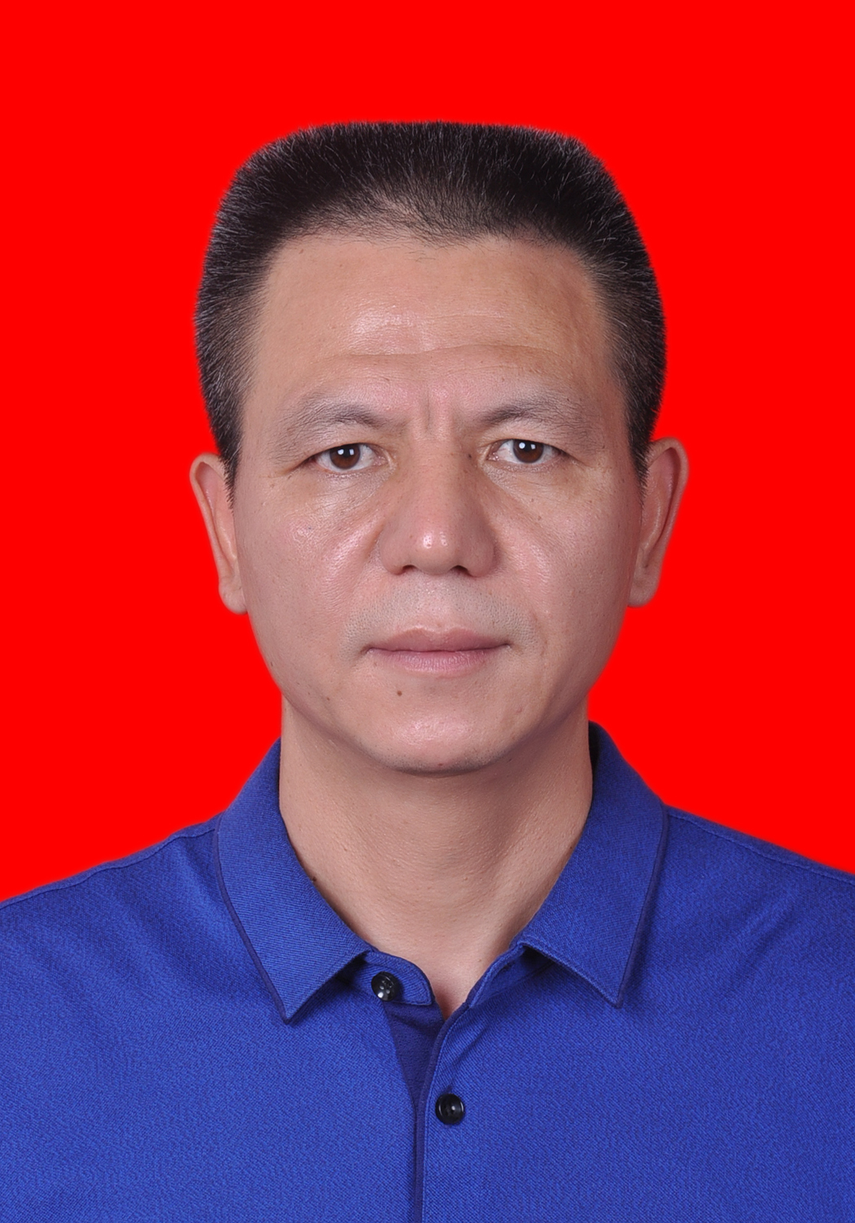
张小波 | 党委委员、  副局长 | 负责办公室、财务、资产管理、创卫、绩效考核、生态环境、矿山工贸行业安全监管、综合协调、事故调查等工作；分管人秘股、综合协调股、矿山工贸股；联系人大相关工作。 | 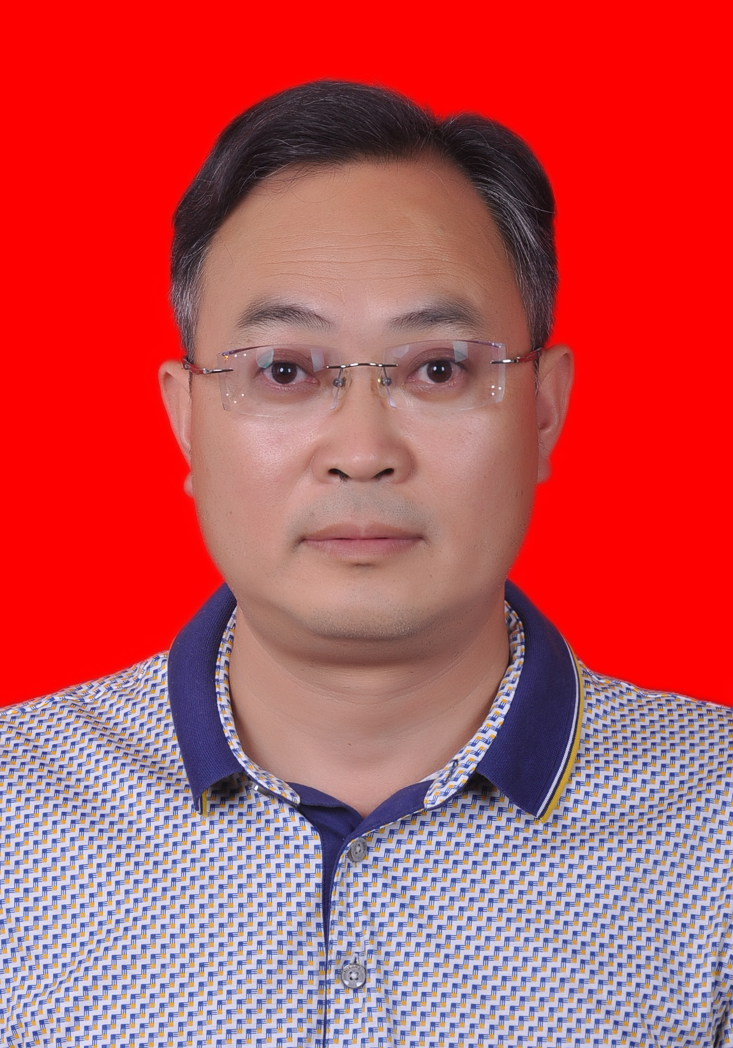
李松林 | 一级主任科员 | 协助局长负责政工、意识形态、信访、平安建设、乡村振兴、文明创建、救灾、地震和地质灾害等工作；联系政协相关工作。 | 
刘传元 | 总工程师 | 协助局长负责政策法规、行政许可、安全教育培训、应急指挥、应急救援、防汛抗旱、森林防灭火等工作；联系应急管理宣教中心。 | 